Предмет; Русский язык.
Тема: Перенос слов.

ВЫУЧИ ПРАВИЛО
!!! Нельзя перенести слова с одной строчки на другую:
- Если в слове один слог ДОМ
- одну букву не оставляют и не переносят на другую строчку ЯМА, РОЮ

1. Запиши в тетради число.

2. С.38, упр.4
Напиши Упр.4 . (Во 2 классе будем писать упражнение)

-Прочитайте слова.
-Ответь на вопрос , какие слова нельзя переносить с одной строчки на другую?
-Спиши их (красная строка, первое слово с большой буквы, через запятую).

3. упр. 5 выполни.

4.Раздели слова для переноса (с новой строчки, с красной строки, через запятую) ! перенос это 2 части .

Весна, ласточка, птенец

5. Проверь себя: тест «Учимся переносить слова со строчки на строчку» ссылка:

Яндекс.Учебник | https://education.yandex.ru/

Сдать на проверку: выполненные задания в виде фото тетради .

Предмет; Математика
Тема: Что узнали ?Чему научились?

1. Устные вычисления :
Счет от1до 20
От 20 до 10
С. 56 №1, 2, 3

2. Закрепление изученного:
С. 57 №11 (краткая запись)
С..57 №9

3. Повтори. Устно.
С.57 № 10 (быстро вспомни состав чисел)

Сдать на проверку: выполненные задания в виде фото тетради

Предмет: Литературное чтение
Тема: Е.Чарушин «Теремок»

1. Мы начинаем изучать новый раздел «Сказки, загадки, небылицы»
Открой с. 29 и прочитайте, с чем мы познакомимся, чему мы будем учиться.

2. Многие из вас любят сказки. Прочитаем , что пишут авторы учебника об этом, С. 30 .
-Почему так говорят «Сказка-ложь, да в ней намёк -добрым молодцам урок».
Рассмотри обложки книг на с.30 и ответь на вопросы.

3. с 31 устно ответь на вопрос, используя рисунки.

4. Прочитай сказку с.32-36.

5. Запиши в тетрадь по печатанию ответ на вопрос №8.
Пишите число. Ниже пословицу.

Сдать на проверку: выполненные задания в виде фото тетради

! По желанию можно посмотреть мультфильм «Теремок».

Предмет: Технология
Тема: Аппликация.

Сегодня я предлагаю вам пофантазировать. Из геометрических фигур: круги, квадраты, прямоугольники, треугольники, сложите интересное животное.
Можете придумать сами своего героя, а можете скопировать моего.
Делаете одну аппликацию(1 животное), цвета используете свои, любые.
Успехов!

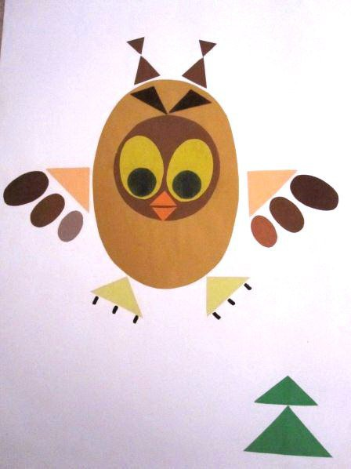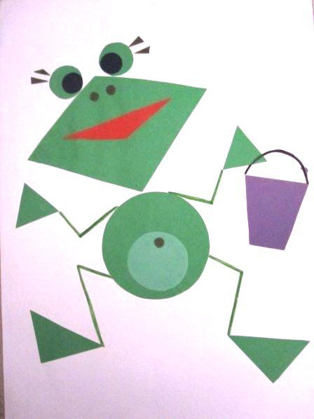

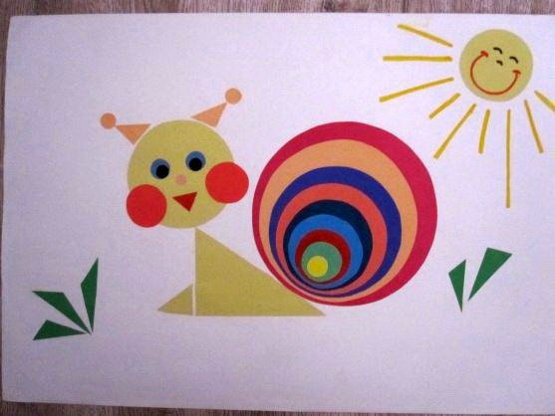
Сдать на проверку: выполненные задания в виде фото тетради

Предмет: ф.к.
Тема: Общеразвивающие упражнения.

1. Повторяете комплект упражнений предыдущего урока.

Ходьба на носках, на пятках, с поворотом, сочетая хлопки с шагом. Бег с поворотом. Ходьба.
1. «Дерево». Сидя на корточках, спрятать голову в колени, обхватить их руками. Это семечко, которое постепенно прорастает и превращается в дерево. Медленно подняться на ноги, затем распрямить туловище, вытягивая руки вверх (4 раза).
2. «Ручки». Согнуть руки в локтях, сжимать и разжимать кисти рук, постепенно убыстряя темп. Выполнять до максимальной усталости. Затем расслабить руки и встряхнуть ими.
3. «Регулировщик». И.п. - о.с. 1,3 - руки в стороны; 2 - вверх; 4 - и.п. (8 раз).
4. «На старт!». И.п. - ноги на ширине плеч. 1-2 - наклон вниз, руки назад-вверх, голову держать прямо; 3-4 -и.п. (8 раз).
5. «Потяни спинку!». И.п. - о.с. 1-3 -наклон вперед, руки вперед, смотреть на них; 4 - и.п. (8 раз).
6. «Ножки отдыхают». И.п. - лежа на спине, ноги согнуть в коленях, руки под затылок. 1,3 - ноги положить влево (вправо); 2,4 - и.п. (8 раз).
7. «Улитка». И.п. - лежа на животе, обе руки вдоль туловища. 1-3 - поднять верхнюю часть туловища, обе ноги максимально приблизить к затылку; 4 - и.п. (4 раза).
8. «Попрыгаем!». И.п. - о.с. Прыжки ноги врозь - ноги вместе в чередовании с ходьбой (2 раза по 10 прыжков).
9. «Часики» (дыхательное упражнение) «Часики вперед идут, за собою нас ведут». И.п. — стоя, ноги слегка расставлены. 1 - взмах руками вперед - «тик» (вдох); 2 -взмах руками назад - «так» (выдох) (2 раза).

2. Узнай, в каких видах спорта используется мяч.
Запиши в тетрадь: Число. Напиши, перечисляя, разные виды спорта.

Сдать на проверку: выполненные задания в виде фото тетради

